Приложение к письму

от___________№____

**ШУМ ОТ МАГАЗИНА НА ПЕРВОМ ЭТАЖЕ, ЧТО ДЕЛАТЬ?**

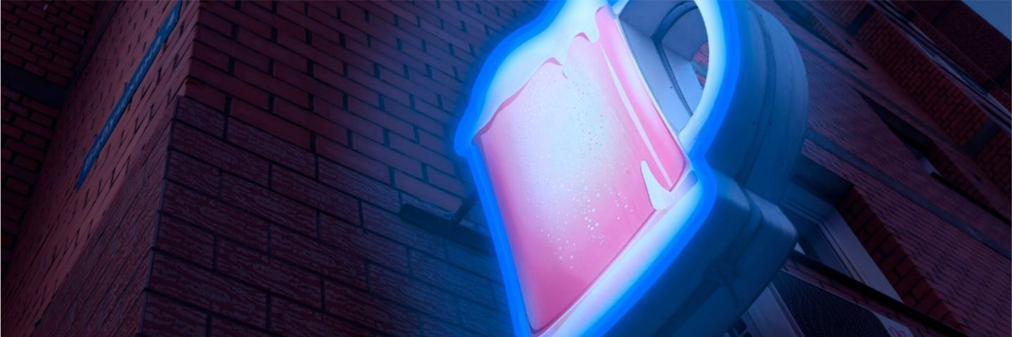

Магазин, бар, ресторан на первом этаже жилого дома – явление привычное. Это удобно для жителей района – что называется, «шаговая доступность». Но у медали есть и обратная сторона: шум, грязь, яркий свет, невежливые посетители, нарушающие общественный порядок, могут мешать жить обитателям квартир во всех окрестных домах. К счастью, с этим можно бороться, главное – знать, куда обращаться с жалобой. Рассказываем, как бороться с шумом от магазина на первом этаже.

ЧТО МОЖЕТ БЫТЬ ОСНОВАНИЕМ ДЛЯ ЖАЛОБЫ?

Возможные неудобства от ресторана или кафе очевидны – музыка, громкие голоса, большое количество людей, в том числе вечером и ночью. Но и магазин в доме на первом этаже может мешать. Работа оборудования, громкая разгрузка товара, опять же громкие голоса и большое количество людей.

Все это может стать основанием для подачи жалобы. Этим путем можно добиться установления часов работы (чтобы магазин закрывался раньше и не мешал по ночам) или штрафа для нарушителей, а в самом крайнем случае – закрыть заведение, которое нарушает покой района.

КУДА НУЖНО ЖАЛОВАТЬСЯ?

Для начала стоит попытаться договориться с администрацией магазина или ресторана. Вы можете потребовать соблюдать часы работы, сделать звукоизоляцию, провести дополнительную работу с персоналом, разъяснить о необходимости тишины вечером и ночью. Претензию подготовьте в двух экземплярах, второй останется у вас, на нем должны сделать отметку о том, что документ взят в работу. Если нет возможности передать претензию лично, можно отправить ее по почте заказным письмом. Точный срок ответа не установлен, но как правило он дается в пределах 30 дней. Если же ответа нет или вам отказали, стоит переходить к более решительным действиям.

Обратитесь в Роспотребнадзор. Ведомство может провести проверку и в случае нарушения наложит штраф и обяжет исправить все несоответствия закону. Приложите к обращению свою претензию, которая осталась без ответа (или с отрицательным результатом). Также пригодятся свидетельства очевидцев, фото- и видеоматериалы. Если вам мешает именно шум на первом этаже жилого дома, пригласите замерщика, который подтвердит, что закон действительно нарушается. Узнать больше о том, какой уровень шума допустим ночью и как замерить данные, вы можете из нашей статьи. Будет хорошо, если вы объединитесь с соседями и составите коллективное обращение – шансы на положительный исход дела в таком случае повышаются.

Если шум, беспорядок и свет продолжают вам мешать, еще до ответа Роспотребнадзора можете обращаться в полицию. Они обязаны отреагировать на вызов, приехать и как минимум провести разъяснительную беседу. При повторных обращениях уже могут выписать штраф. Таким же образом можно обращаться к участковому. А если жалоба в Роспотребнадзор тоже не дала результата, следующий возможный шаг – обращение в прокуратуру. Приложите все предыдущие материалы, опишите ситуацию как можно подробнее.

И наконец, самый финальный шаг – обращение в суд. Хотя подать иск можно на любом этапе, часто предпочтительнее попытаться добиться справедливости без судебного разбирательства. В суде можете жаловаться на бездействие всех инстанций, в которые ранее обращались. Естественно, потребуются все материалы, которые собрались по делу. В случае неуверенности в своих силах, стоит обратиться к юристу, который проконсультирует, как лучше себя вести и на чем делать акцент.

МОГУТ ЛИ МАГАЗИН ВООБЩЕ ЗАКРЫТЬ?

Если дело принимает серьезный оборот, магазин или ресторан не идут навстречу, а все инстанции бездействуют, суд может обязать владельцев закрыть заведение, судебная практика знает подобные прецеденты. Этот вариант возможен, если есть серьезные доказательства нарушения санитарных норм и правил (например, по результатам замера шума, о которых мы говорили ранее).

На практике можно договориться и более мирным путем. Имея один пример удачного обращения, в дальнейшем при повторении проблем жильцы ближайших домов могут еще эффективнее воздействовать на администрацию магазина или ресторана, обращаясь с жалобами.